**Documentation**

# Plan du site

## Partie utilisateur

## Partie administrateur

## Autres pages

## MCD

## Maquettes

## BDD

# Listes des tâches

# **1 Plan du site**

**1.1 Partie utilisateur :**

1. Inscription

URL : ?p=register

Il s’agit de la page dans laquelle un employé de l’entreprise concerné ici, peut s’inscrire pour réserver une place de parking.

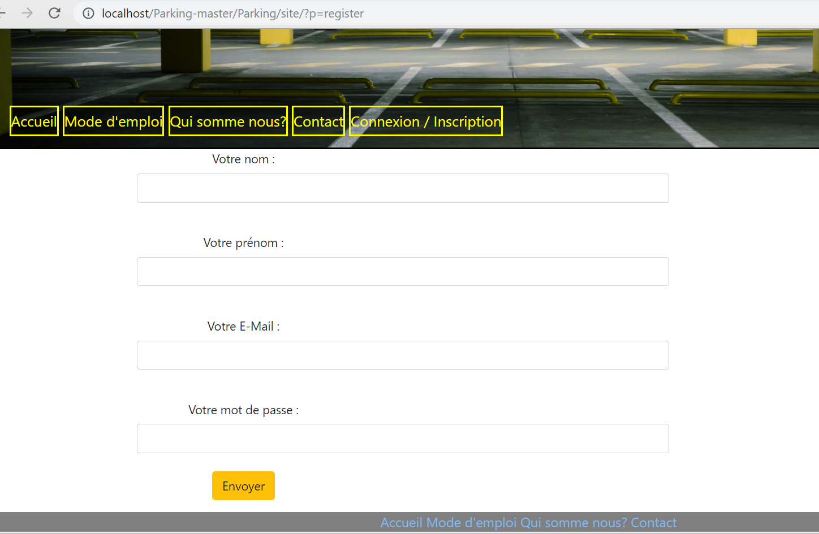

1. Connexion

URL : ?p=login

Lorsque l’employé souhaite accéder à son compte pour par exemple, réserver une place, il doit se connecter en renseignant son email et son mot de passe.

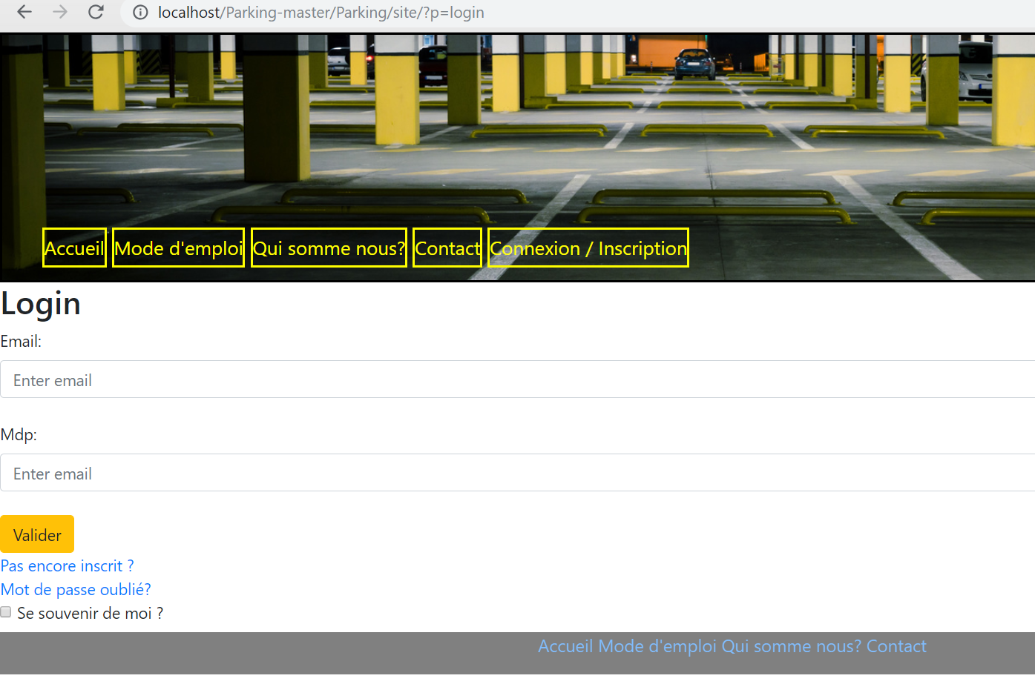

1. Réservation

URL :?p=reservation

Cette partie est réservée à l’utilisateur. Il y trouvera sa place réservée ainsi que la durée de cette dernière.

1. Liste d’attente

URL :?p=attente

L’onglet liste d’attente permet à l’utilisateur de savoir à quelle place il se situe dans la liste d’attente afin qu’une place lui soit attribuée.

1. Mon compte

URL :?p=moncompte

Dans cette page, l’employé peut voir ces renseignements rentrés lors de son inscription.

Il a également la possibilité de modifier l’un d’entre eux.

**1.2 Partie administrateur :**

1. Liste d’attente des inscriptions

URL : / ?p=admin

L’administrateur doit valider l’inscription de chaque employé à l’aide de cette page où sont listées les demandes d’inscriptions.

1. Liste d’attente de places

URL : / ?p=admin

Lorsque l’utilisateur réserve une place, cette dernière n’est pas automatiquement attribuée de suite. Cela dépend de la place qu’il possède dans la liste d’attente.

Or, l’administrateur a la possibilité de modifier cela en changeant l’ordre des places d’attentes de chaque utilisateur ou même le supprimer à sa guise.

1. Liste de places

URL : / ?p=admin

L’administrateur peut changer la durée de réservation d’une ou plusieurs personnes possédant une place. De plus, il peut également supprimer la réservation d’une personne.

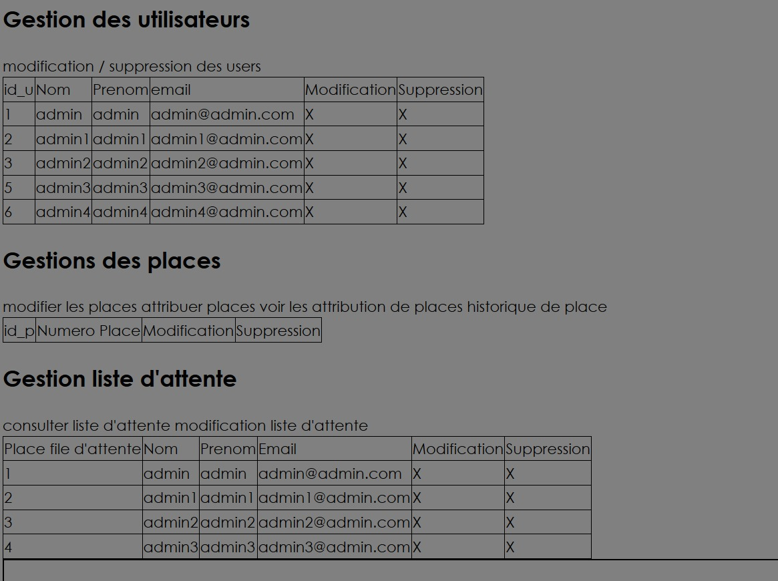

**1.3 Autres pages :**

1. Mode d’emploi :

Cet onglet permet à un nouvel utilisateur de comprendre e fonctionnement du site afin d’avoir un confort et une facilité d’utilisation du site.

1. Qui sommes-nous ? :

Ici, un quelconque visiteur connaitra les créateurs de ce site.

1. Contact :

Pour tous renseignement ou problème, un utilisateur ou un visiteur pourra nous contacter.

**1.4 MCD :**

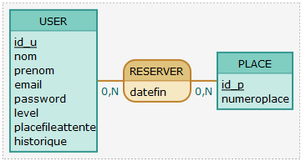

**1.5 Maquettes :**

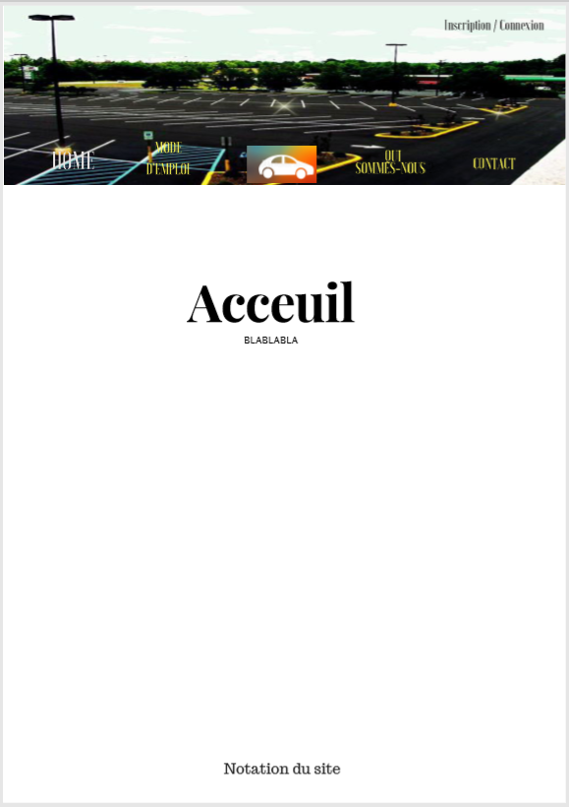

# 

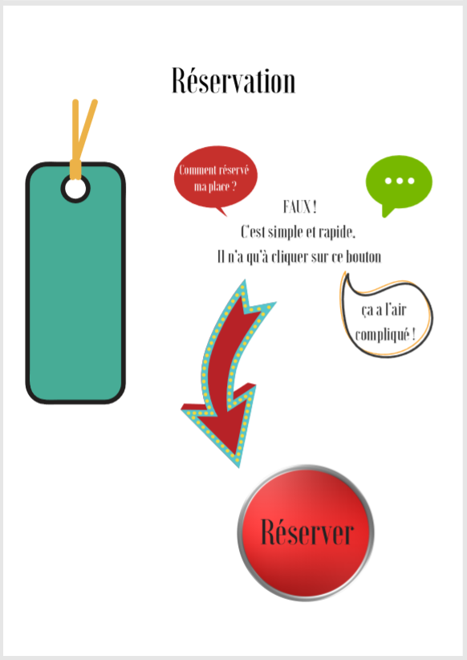

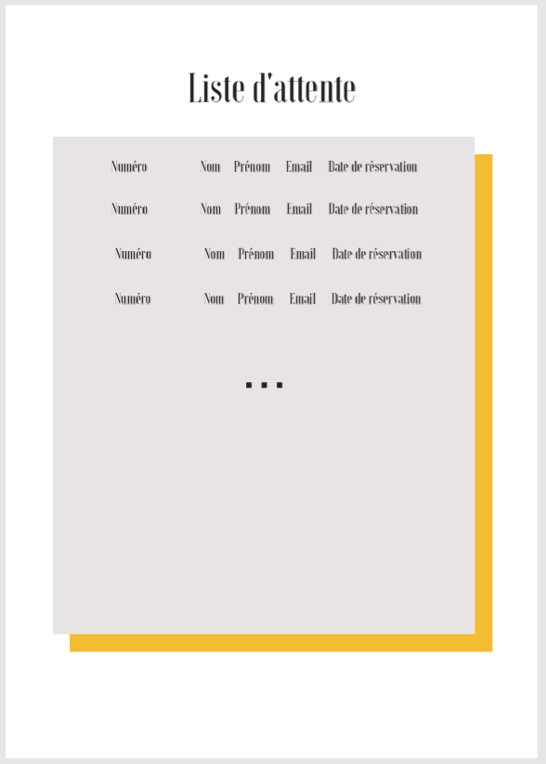

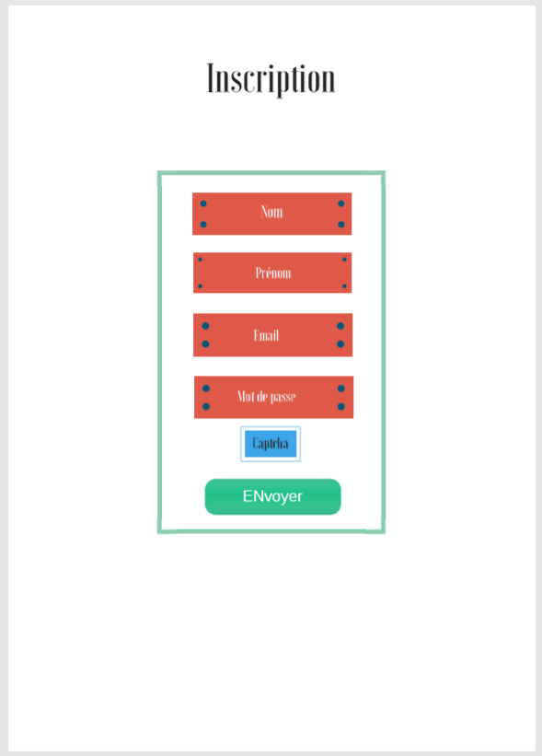

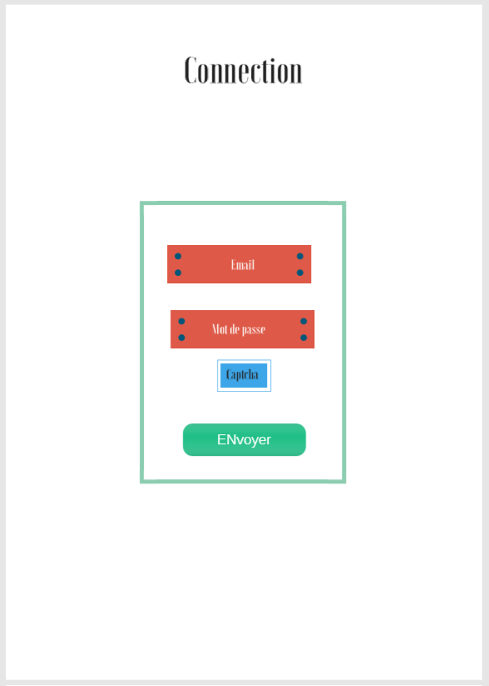

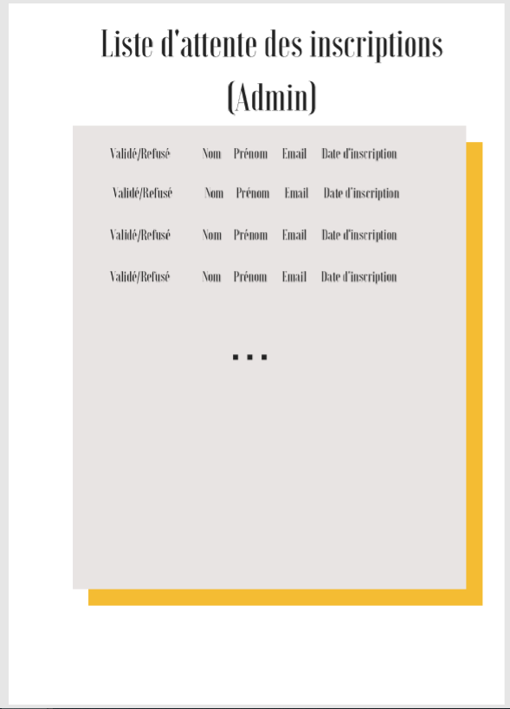

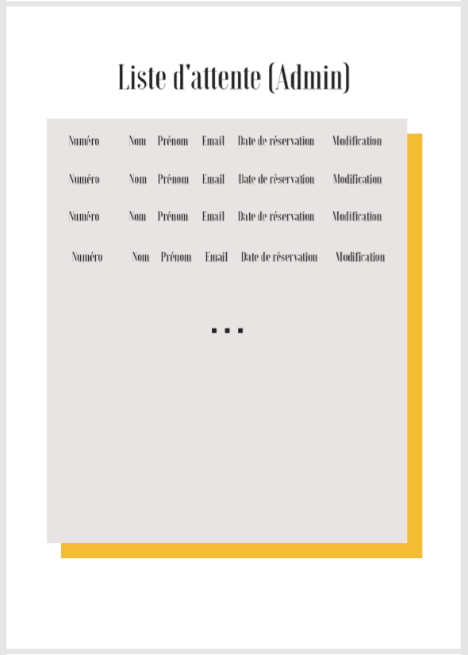

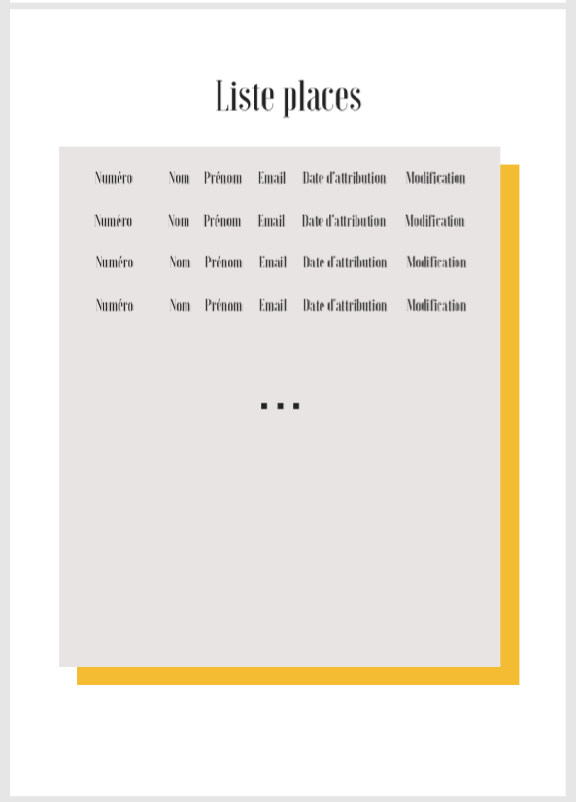

**1.5 BDD:**

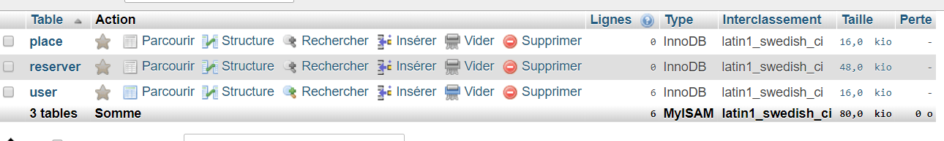

# **2** Listes des tâches

Pour nous organiser, nous avons utilisé Asana, un logiciel de gestion de tâche de travail collaboratif.

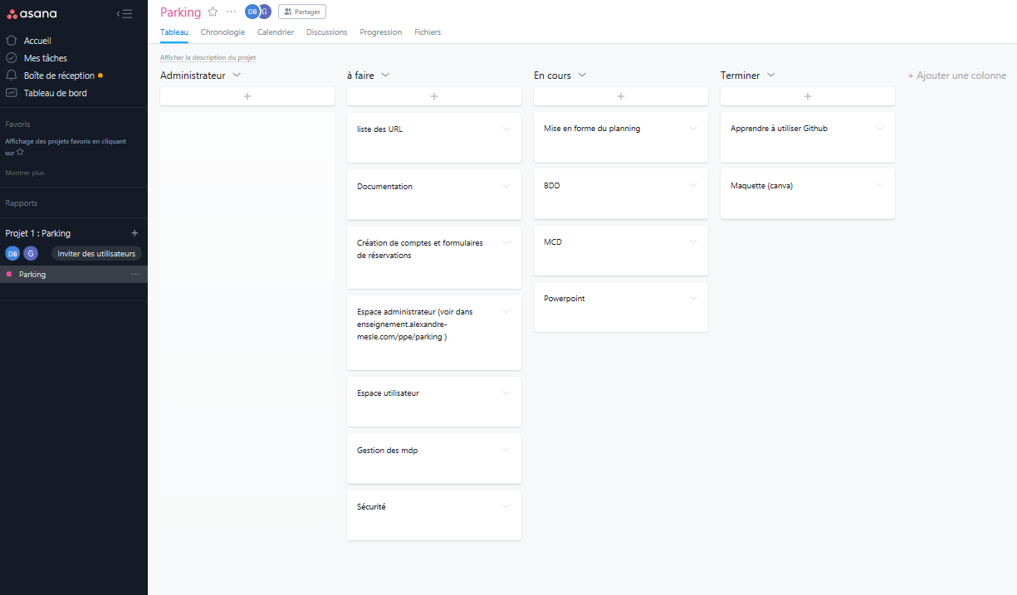

Dans l’ordre :

* Mise en forme du planning
* Apprendre à utiliser GitHub
* Faire les maquettes
* MCD
* BDD
* Listes des url
* Powerpoint présentation
* Création des comptes et formulaires de réservations
* Espace administrateur/ utilisateur
* Gestion des mots de passe
* La sécurité
* Documentation